**QUÉ ES “LA TRAMPA DE TUCÍDIDES” POR LA QUE SE TEME QUE ESTALLE UNA GUERRA ENTRE EE.UU. Y CHINA**

**RedacciónBBC Mundo**

**20 agosto 2017**

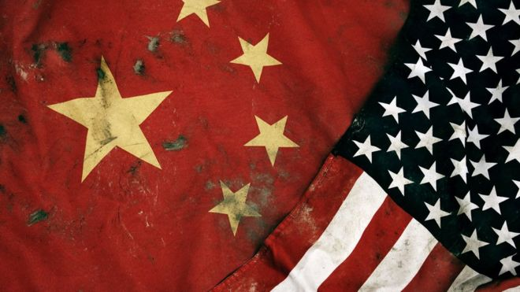

¿A qué se refieren los expertos cuando dicen que EE.UU. y China deben evitar caer en la trampa de Tucídides?

**Quienes no conocen el pasado están condenados a repetirlo, advirtió el filósofo estadounidense nacido en España, George Santayana.**

Por ello historiadores, políticos, diplomáticos, especialistas en relaciones internacionales y periodistas expertos citan cada vez con más frecuencia la llamada "trampa de Tucídides".

Se refieren a la tensión estructural letal que se produce cuando **una potencia nueva reta a otra establecida**, que crea las condiciones para que estalle una guerra.

El primero en describir este fenómeno fue el padre de la "historiografía científica" y de la escuela del realismo político, el ateniense Tucídedes en su narración de la Guerra del Peloponeso (siglo V a.C.).

Raya

Fue el ascenso de Atenas y el temor que eso inculcó en Esparta lo que hizo que la guerra fuera inevitable"

**Tucídides**

Raya

En nuestros tiempos, el temor es que China se convierta en esa Atenas ante una Esparta en la forma de Estados Unidos.

**Ajustes necesarios**

"La cuestión definitoria del orden mundial para esta generación es si China y Estados Unidos pueden evitar caer en la trampa de Tucídides", señala Graham Allison, director del Centro Belfer de Ciencias y Asuntos Internacionales en la *Kennedy School* de Harvard y autor del libro "Con destino a la guerra: ¿es posible que EE.UU. y China escapen de la trampa de Tucídides?".

En el pasado, subraya, "cuando las partes evitaron la guerra, se requirió de ajustes enormes y dolorosos en las actitudes y acciones **no sólo del retador sino también del retado**".

Tucídides se enfocó en la inexorable tensión causada por el rápido cambio en el balance del poder entre dos potencias rivales. Y en ese sentido, nunca antes hubo un cambio tan veloz y trascendental como el ascenso de China.

Raya

Si Estados Unidos fuera una empresa...

Después de la Segunda Guerra Mundial facturaba 50% del mercado económico mundial

En 1980 bajó al 22%

3 décadas de crecimiento de China redujeron al 16% la cuota de EE.UU.

China pasó de representar el2% de la economía mundial en 1980 al 18% en 2016

Graham Allison, director del Centro Belfer de Ciencias y Asuntos Internacionales en la Kennedy School de Harvard

**Patrón fatal de eventos**

A lo largo de la historia, los roles de Atenas y Esparta han sido interpretados por poderes emergentes, como en el caso de la Casa de Habsburgo, que desafió la preeminencia francesa en Europa en la primera mitad del siglo XVI y que luego, en los siglos XVI y XVII, pasó a ser el poder dominante retado por el Imperio Otomano.

En esas ocasiones, la rivalidad entre el poderoso y el recién llegado culminó en conflictos bélicos.

La dinámica que produce ese duelo por el poder puede explicar, dicen esos expertos, situaciones aparentemente absurdas como que el asesinato de un archiduque fuera la chispa de la catastrófica Primera Guerra Mundial. En esa ocasión, **Reino Unido**, apoyado por Francia y Rusia, **era Atenas** y **Alemania era Esparta**.

Y, como Atenas y Esparta hace casi 2.500 años, después de una Segunda Guerra Mundial, todos quedaron debilitados.

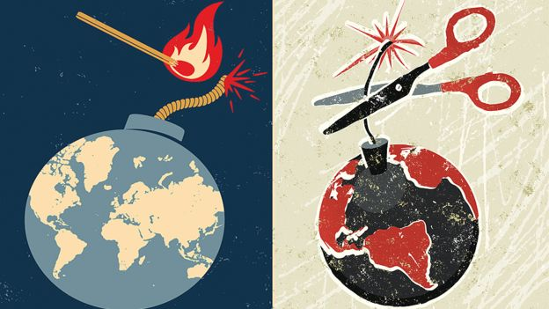**Más que alarma, lección**

El desenlace no es inevitable: los poderes pueden evitar la guerra si actúan apropiadamente.

A pesar de que en esas situaciones de alta tensión una conflagración es altamente probable, no es inevitable. Quizás hasta aquí no lo parece, pero tener presente la trampa de Tucídides no es fatalista: lo bueno de la historia es que sirve para aprender.

Y, gracias a un proyecto de historia aplicada realizado en la Universidad de Harvard, las lecciones de 16 casos de los últimos 500 años en los que el ascenso de una nación perturbó la posición del país dominante, están más a la mano.

El final de 12 de esos casos fue la guerra, avalando el pronóstico de la trampa de Tucídides.

Pero las otras cuatro excepciones demuestran que el destino no está trazado. ¿Cuáles son?

**1. Portugal vs. España, finales del siglo XV**

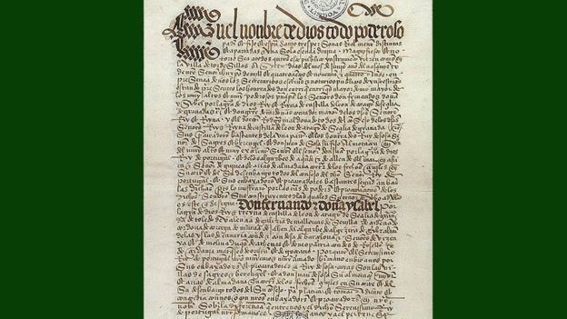

Un tratado en vez de guerra.

Durante la mayor parte del siglo XV, Portugal eclipsó a su tradicional rival y vecino, la Corona Española de Castilla, liderando el mundo en la exploración y el comercio internacional.

En la década de 1490, una España unida y rejuvenecida comenzó a desafiar el dominio de Portugal y reclamar la supremacía colonial en el Nuevo Mundo, poniendo a las dos potencias ibéricas al borde de la guerra.

**Una intervención del Papa y el Tratado de Tordesillas de 1494 evitaron un conflicto devastador**.

**2. Reino Unido vs. Estados Unidos, principios del siglo XX**

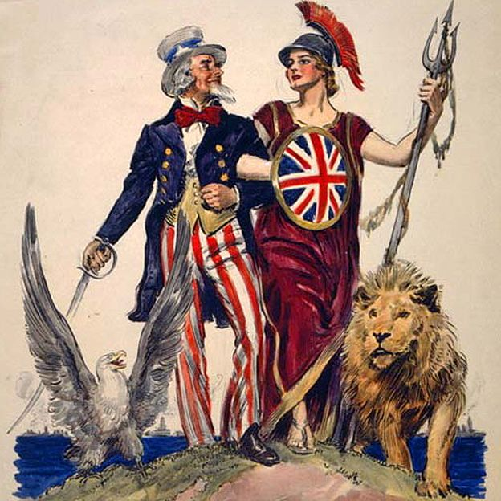

Una relación muy especial. En las últimas décadas del siglo XIX, el poder económico stadounidense superó el del imperio más importante del mundo, Reino Unido. La creciente flota estadounidense era un rival potencialmente preocupante para la Real Fuerza Naval del imperio británico.

Cuando EE.UU. comenzó a afirmar la supremacía en su propio hemisferio, Reino Unido lidiaba con otros retos de amenazas más cercanas que ponían en riesgo su imperio colonial, así que se comodó al ascenso de su antigua colonia en América.

**Las concesiones de Reino Unido evitaron enfrentamientos con EE.UU.**, que se aseguró el dominio en el hemisferio occidental.

Este gran acercamiento sentó las bases para las alianzas entre Estados Unidos y Reino Unido en dos guerras mundiales y la permanente "relación especial" que ambas naciones siguen dando por sentado.

**3. Estados Unidos vs. Unión Soviética, 1940s-1980s**

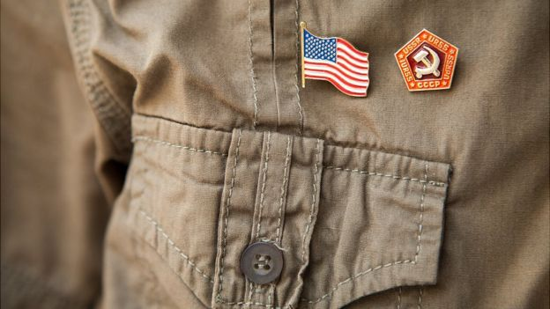

Derechos de autor de la imagenISTOCKImage captionMantuvieron una enemistad profunda y helada. Después de la Segunda Guerra Mundial, Estados Unidos emergió como la superpotencia indiscutible del mundo.

Controlaba la mitad del PIB mundial, tenía formidables fuerzas militares convencionales y un monopolio del arma más destructiva que la humanidad había producido jamás: la bomba nuclear.

La hegemonía estadounidense, sin embargo, pronto fue desafiada por su aliada de la Segunda Guerra Mundial, la Unión Soviética.

Aunque a menudo tensa, **la Guerra Fría fue uno de los mayores éxitos de la historia en términos de escapar de la trampa de Tucídides**.

Mediante el desarrollo de formas de competencia fuera del conflicto armado, las dos potencias manejaron pacíficamente la pugna por poderío de más alto riesgo de la historia.

**4. Reino Unido y Francia vs. Alemania, 1990s-presente**



La caída del muro de Berlín fue un evento feliz pero provocó algunas preocupaciones. Al concluir la Guerra Fría, muchos temieron que una Alemania reunificada volviera a sus viejas ambiciones hegemónicas, amenazando a Francia y Reino Unido. Si bien tenían razón en que Alemania estaba destinada retornar al poder político y económico en Europa, su ascenso ha sido en gran medida benigno. **Conscientes de haber caído en la trampa de Tucídides en el pasado**, los líderes alemanes encontraron una nueva forma de ejercer poder e influencia: liderando un orden económico integrado en vez de aspirar al dominio militar.

¿**CUAL ES LA VERDADERA RAZÓN DEL ENFRENTAMIENTO ENTRE CHINA Y ESTADOS UNIDOS?**

**¿CUÁLES SERIAN LAS COSECUENCIAS DE ESTALLAR UNA GUERRA ENTRE ESTADOS UNIDOS Y CHINA?**